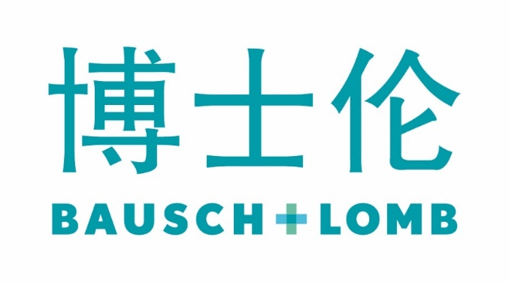

**博士伦**是一家专门致力于保护并改善全世界数以百万计人们视力的医疗保健公司，提供包括隐形眼镜、镜片护理产品、眼科药品、眼科手术器械以及保健产品在内广泛的眼科系列产品，它关照人们从出生到生命的各个阶段，以帮助人们实现清晰视觉，睛彩人生。

**博士伦重磅参展产品系列：**

在**视力保健**领域，博士伦拥有全系列的软性隐形眼镜及护理产品，从单纯矫正屈光不正产品、功能性产品到业内第一款眼科治疗用绷带镜；从水凝胶材质，到全球首创人眼仿生科技博乐纯超水胶材质系列产品，再到全新一代硅水凝胶材料奥澈系列产品；从最早的“一瓶妥”护理液，到博士伦润明护理液系列，到极具创新的仿生科技博乐纯护理液系列，诸多高品质的产品受到了全球消费者的青睐。博士伦坚持不懈以“清晰视觉、睛彩人生”为宗旨，致力为消费者和患者提供不断创新的产品和服务。

**视力保健 近视防控**

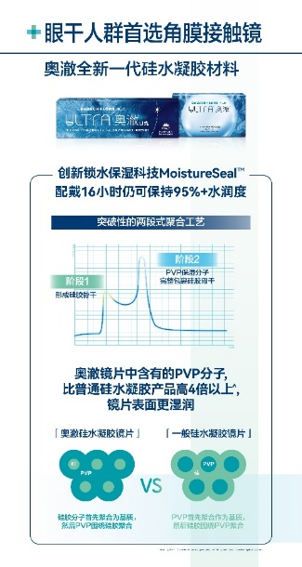 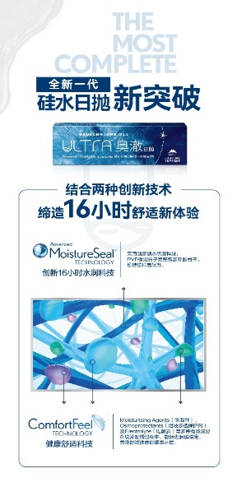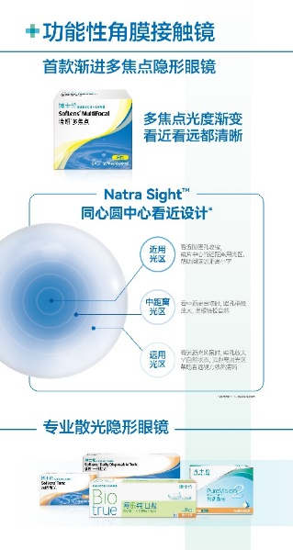 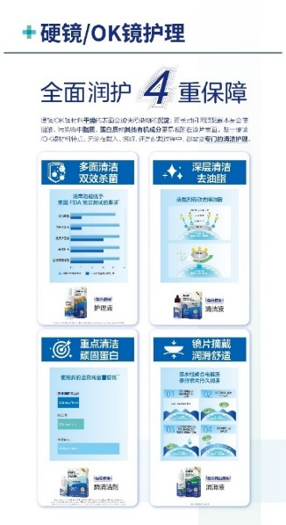

**角膜疾病 屈光手术**

